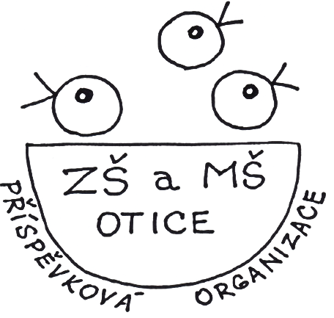
Základní škola a Mateřská škola Otice – příspěvková organizace
Základní škola a Mateřská škola Otice – příspěvková organizace
Kylešovská 105, 747 81 Otice
IČO: 750 288 41
tel: 553 791027, 731 427 038
E-mail: zs.otice@seznam.cz
www.otice.cz

Informovaný souhlas zákonných zástupců žáka

Potvrzuji, že se na začátku nového školního roku seznámím s aktuálním Školním řádem.

Jméno dítěte: .......................................................... Datum narození: .................................................

Beru na vědomí:

od 1. ročníku probíhá výuka AJ,
možnost odkladu školní docházky,
pravidla vzdělávání žáků se speciálními vzdělávacími potřebami, systém podpůrných opatření,
spolupráci školy s rodinou a se školním poradenským pracovištěm,
možnost vzdělávání podle individuálního vzdělávacího plánu,
možnost přeřazení žáka do vyššího ročníku,
umožním účast svého dítěte na akcích školy,
zaplacení finančních nákladů spojených s pořízením pracovních sešitů AJ, které dětem zůstanou v osobním vlastnictví,
všechny změny v osobních datech neprodleně oznámím škole.

Zákonní zástupci dítěte se dohodli, že záležitosti spojené s přijetím dítěte k základnímu vzdělávání vyřizuje jeden, níže uvedený zákonný zástupce a druhého zákonného zástupce bude informovat. Toto potvrzení je platné po celé období školní docházky.

Jméno a příjmení zákonného zástupce ________________________________________________________

V Oticích dne ___________________ __________________________________
podpis

